Киевгорсовет планирует не пускать в метро нищих
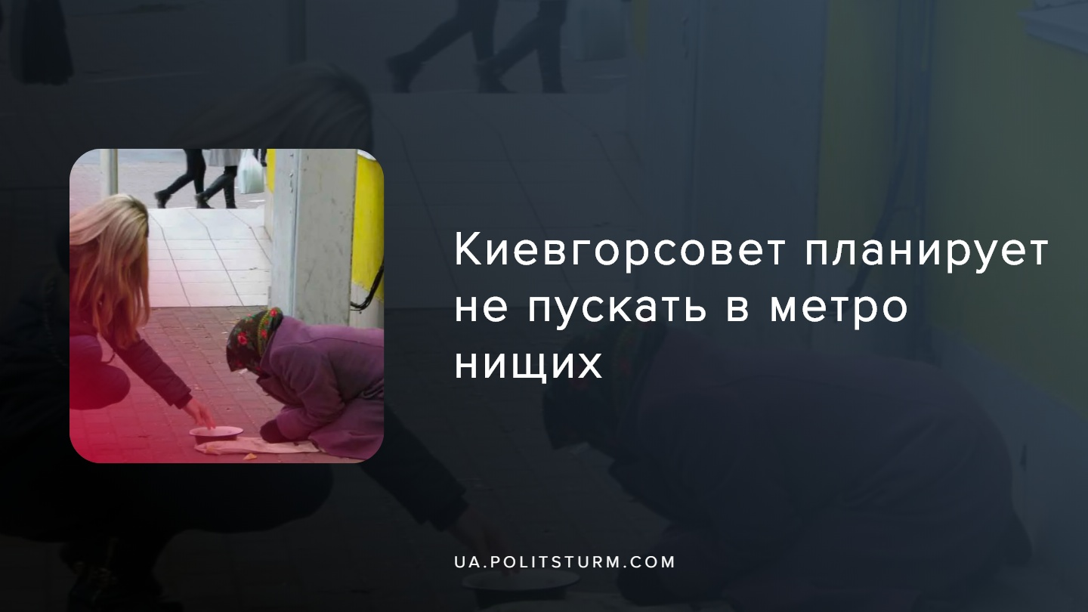

Оригинальная статья
2019-10-20
1 мин. на чтение

Киевский городской совет разработал новые правила пользования метрополитеном, которые будут запрещать вход в «подземку» нищим, “бомжам”, попрошайкам, людям в неопрятной одежде и в нетрезвом виде, агитаторам. Проект соответствующего решения опубликован на сайте Киевгорсовета.
Согласно предлагаемым правилам, пассажиры метро обязаны: иметь надлежащий (опрятный) внешний вид, быть в одежде, не имеющей специфического или неприятного запаха. Вход в метро будет запрещен частично одетым пассажирам, а также без обуви, или в нижнем белье. Депутаты Киевгорсовета предлагают запретить заниматься агитацией в метро, расклеивать объявления, торговать, играть на музыкальных инструментах. Популярное в Киевском метро попрошайничество также попадает под запрет.
В это же время в проекте госбюджета-2020 предлагается установить прожиточный минимум в размере 2189 грн., что вдвое меньше уровня абсолютной бедности по критериям ООН, а также ввести верификация пенсий, льгот и субсидий на обоснованность предоставления госпомощи части граждан.
Капиталистическому правительству легче запретить беднейшим слоям населения пользоваться услугами метрополитена, якобы для обеспечения комфорта более обеспеченным гражданам, чем позаботиться о поднятии уровня жизни и социального обеспечения обездоленных. Растущий уровень бедности в стране приводит к увеличению попрошайничества, мошенничества и дальнейшего скатывания людей до положения «бомжа». Нищета растет, люди часто не могут обеспечить себя сколько-нибудь приличной и опрятной одеждой, питанием, лечением — всё это является следствием углубляющегося социального расслоения, которое неминуемо происходит в любом капиталистическом обществе, поскольку нынешняя экономическая система работает лишь на удовлетворение потребностей и реализацию интересов правящего меньшинства — класса капиталистов.

Источники:
- https://ria-m.tv/news/168749/deputatyi_kievsoveta_predlojili_novyie_pravila_polzovaniya_metro_ne_puskat_pyanyih_nischih_agitatorov_i_neopryatno_odetyih_lyudey.html
- https://ubr.ua/finances/macroeconomics-ukraine/predlozhennyj-v-bjudzhete-prozhitochnyj-minimum-v-1-7-raz-menshe-fakticheskoho-3887564
- https://112.ua/kiev/deputaty-kievsoveta-predlozhili-novye-pravila-polzovaniya-metro-ne-puskat-pyanyh-nishhih-agitatorov-i-neopryatno-odetyh-lyudey-511688.html?fbclid=IwAR3GHCkMiWXIlEqhMutqyCP07iRSoNzSCk74gKXquf_MsV86y1H_ISl3Mu8

Оригинальная статья

